Notas sobre lo observado y alguna recaptura de imágenes a comentar para tenerlas en cuenta.

Lo primero a aclarar es que las imágenes observadas se pueden aplicar a todas las frutas. Es decir, la imagen representa un tipo concreto pero aplica en todas las frutas.

La cantidad de datos obtenida es diversa y en algunos casos tenemos dentro de la carpeta general de fruta subcarpetas con cantidades diferentes del mismo tipo de fruta. ( NOTA aparentemente son imágenes que no se repiten, pero no lo puedo asegurar aún)

Empezamos por las cantidades: ( de mayor a menor )

- Guava ( 4 subcarpetas) = 19.698
  - Guava A = 1.512
  - Guava B = 1.626
  - Guava Total = 12.552
  - Guava total final = 4.008

- Apple ( tiene una subcarpeta) = 11.185
  - Apple A = 692
  - Apple B = 740
  - Apple C = 1.002
  - Apple D = 1.033
  - Apple E = 664
  - Apple F = 2.030
  - Total Number of Apples = 5.024

- Kiwi ( 4 subcarpetas) = 8.465
  - Kiwi A = 2.200
  - Kiwi B = 1.067
  - Kiwi C = 1.025
  - Total Number of Kiwi fruit = 4.173

- Mango = 4.154

- Banana = 3.027

- Orange = 3.012

- Pear = 3.012

- Peach = 2.629

- Pitaya = 2.501

- Plum = 2.298

- Tomatoes = 2.171

- Pomegranate = 2.167

- Carambola 2.080

- Muskmelon = 2.078

- Persimmon = 2.072

Recaptura de imágenes a tener en cuenta:

Observamos que la foto se realizó en movimiento creando como un efecto túnel en la fruta
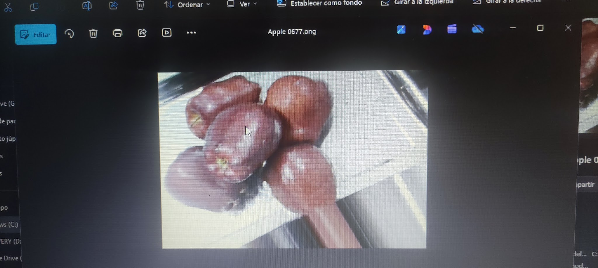

Observamos una mano en la foto
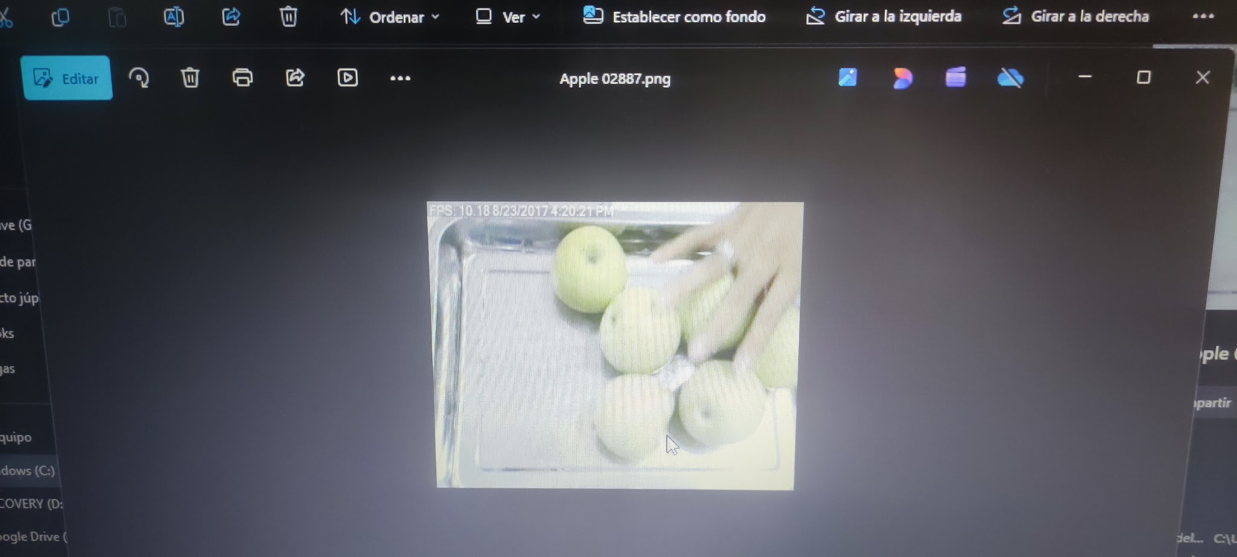

El flash de la cámara afecta a la calidad de la foto
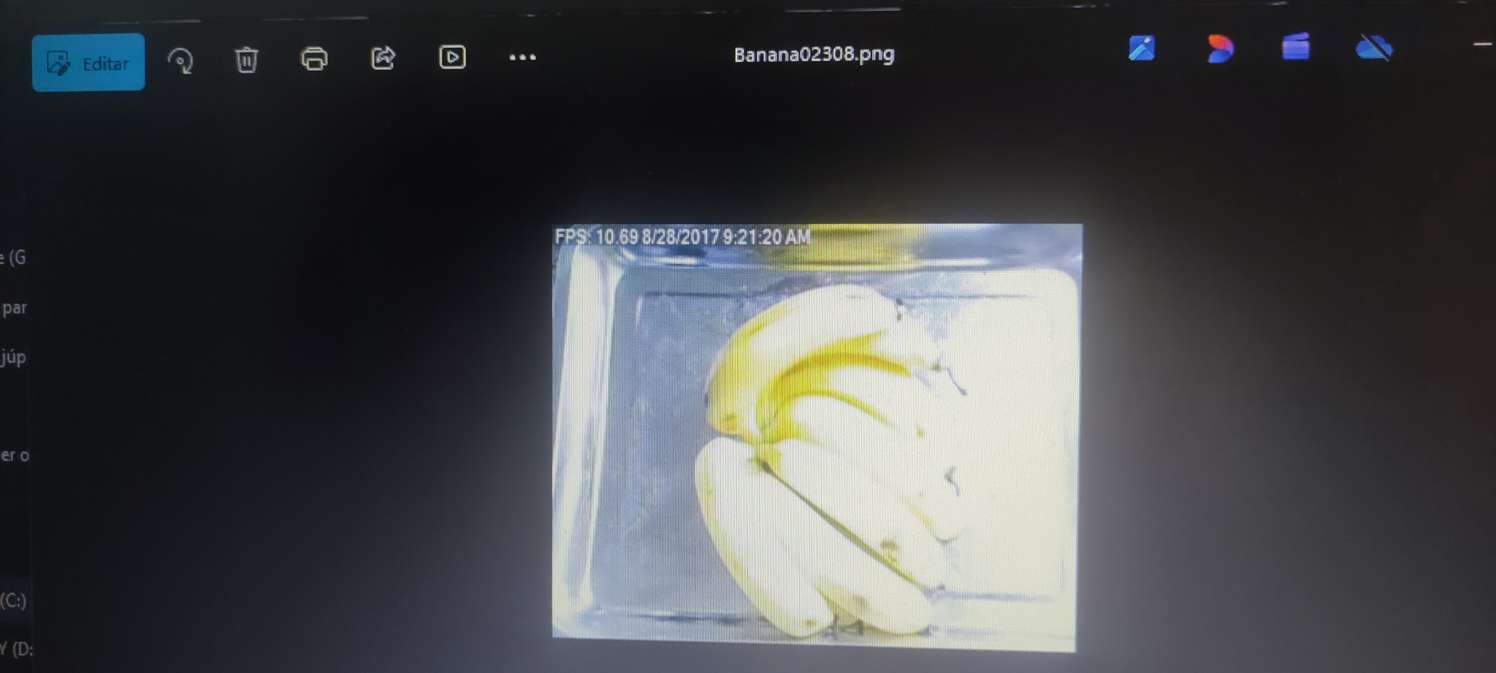

Aquí el caso contrario, poca luz, foto oscura
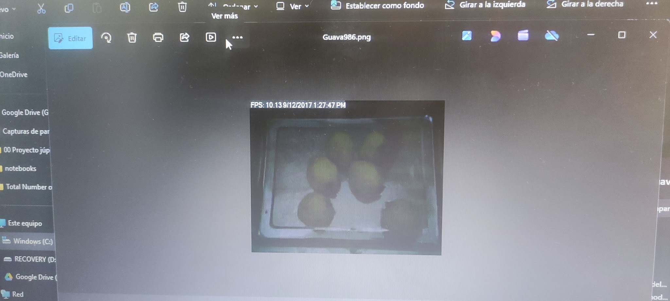

La bandeja da reflejo y crea una distorsión.
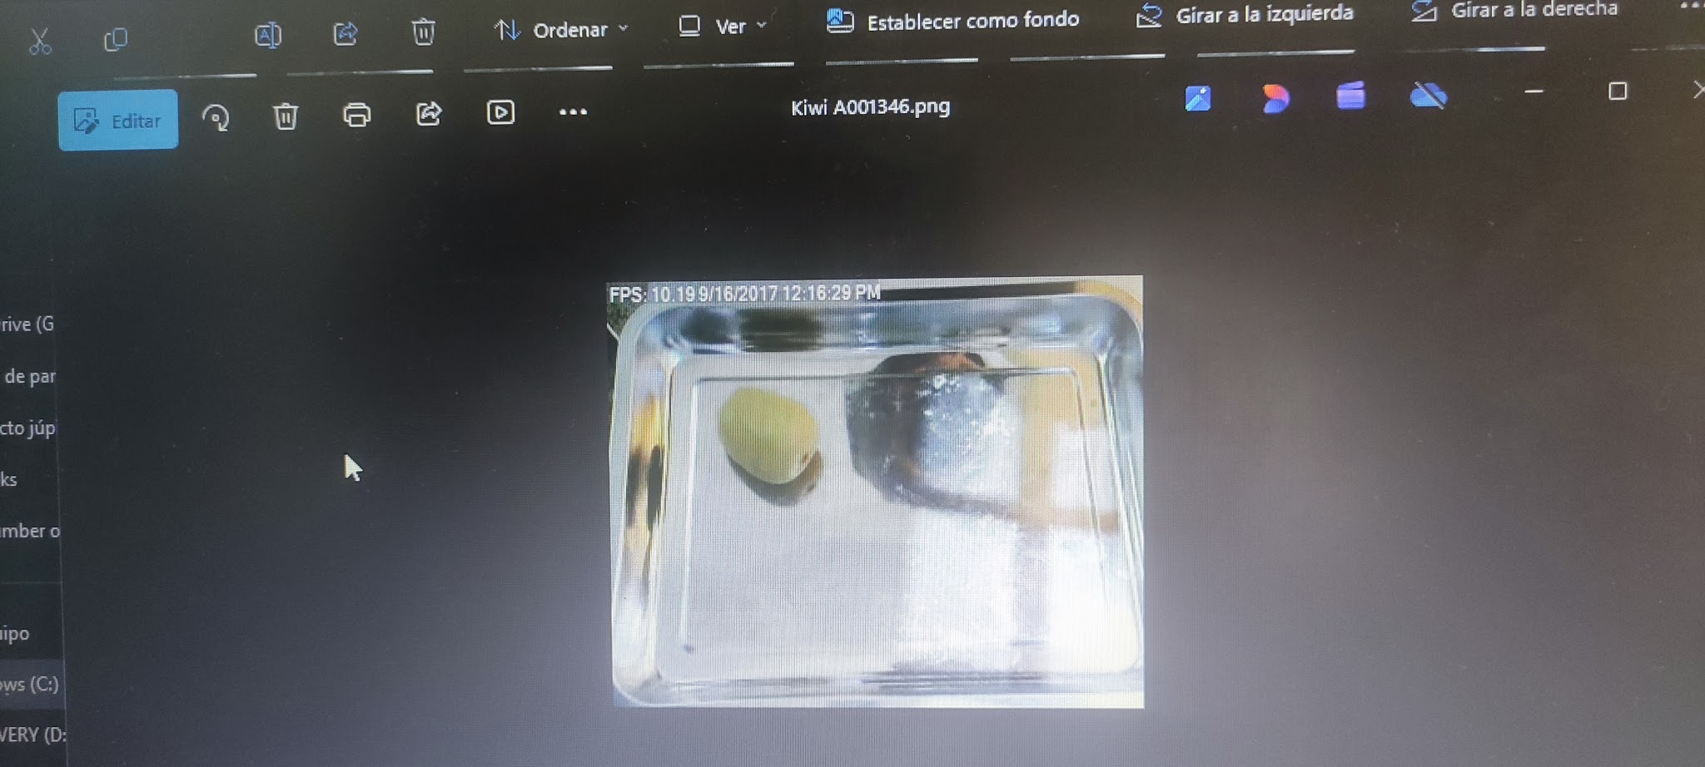

Otro caso ( en otra fruta) que el flash afectar en la calidad de la foto
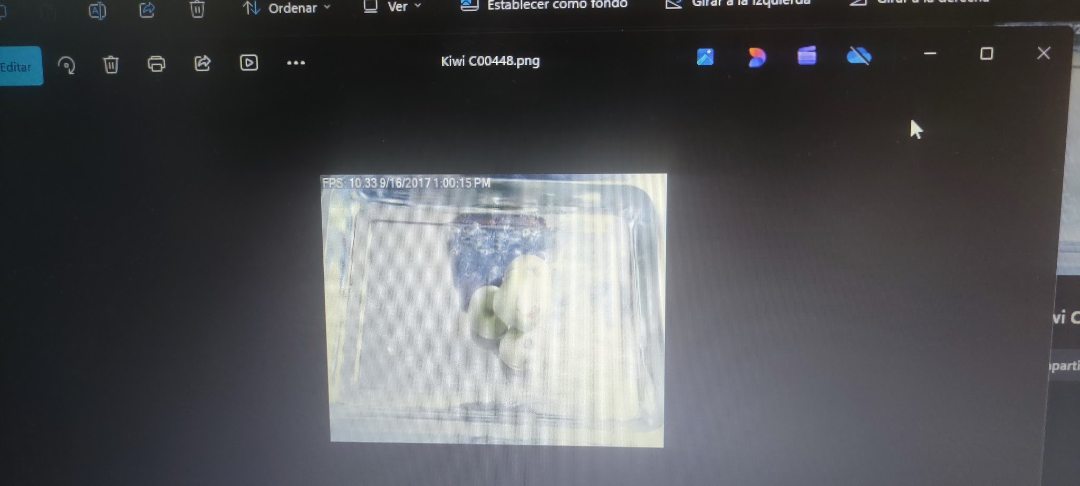

Aquí observamos un objeto extraño ( cortina)
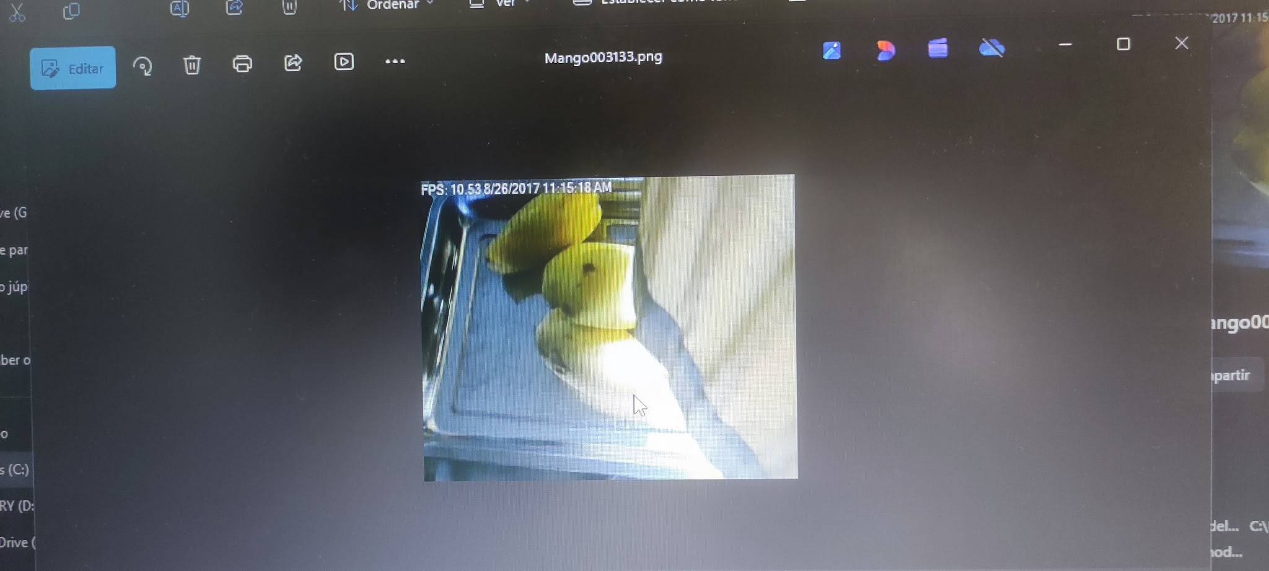

Observamos una malla que envuelve una de las frutas
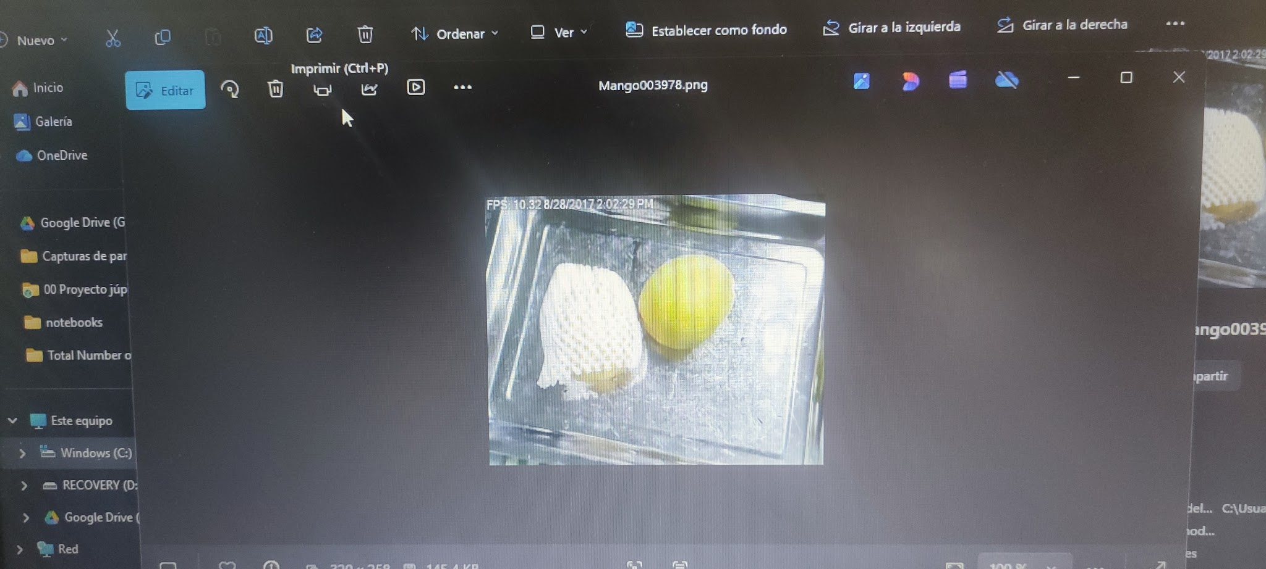

Ejemplo de una sola unidad de fruta en la bandeja
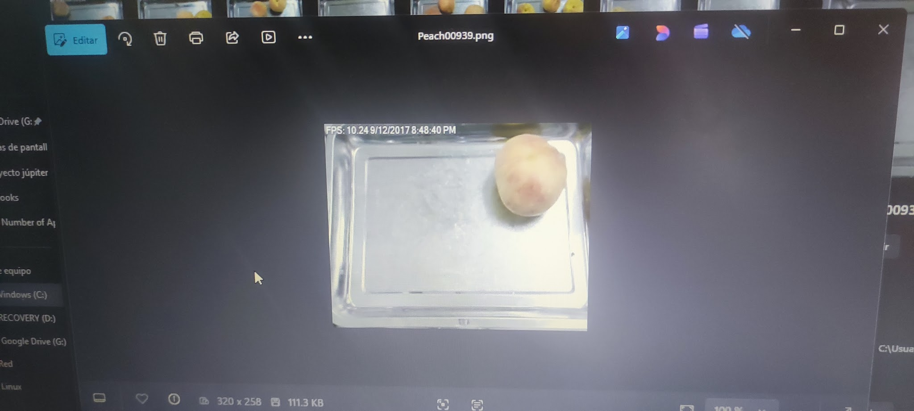

Ejemplo de varias frutas del mismo tipo apiladas en la misma bandeja
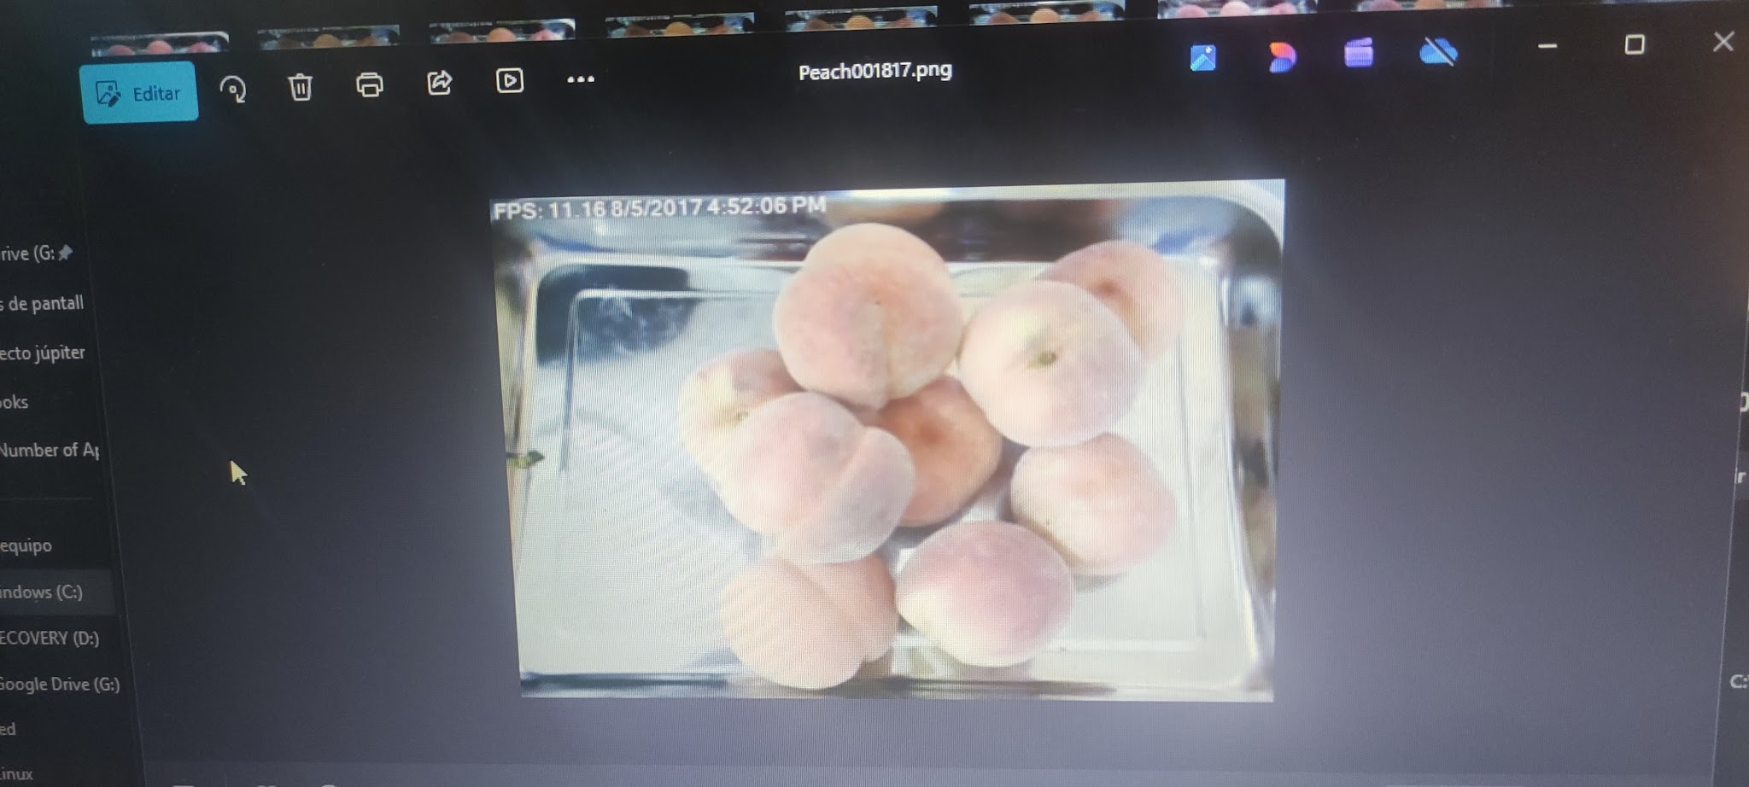

Ejemplo de varias frutas del mismo tipo bien puestas en una bandeja
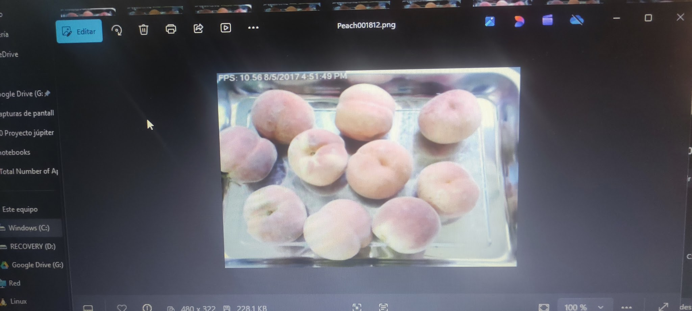

Detalle del ángulo en que se hace la foto. Es decir no esta bien centrada la bandeja
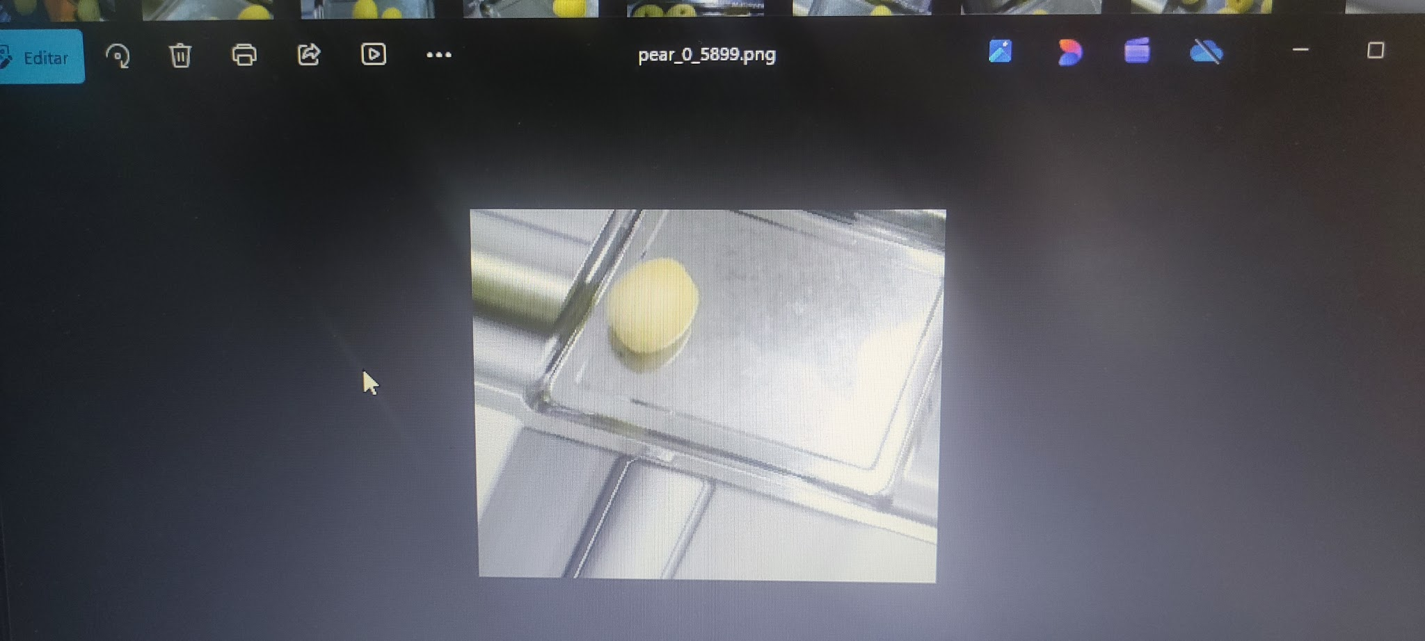

Ejemplo de una mismo tipo de fruta, donde entre las mismas, tienen un color o tonalidad de color algo diferente.
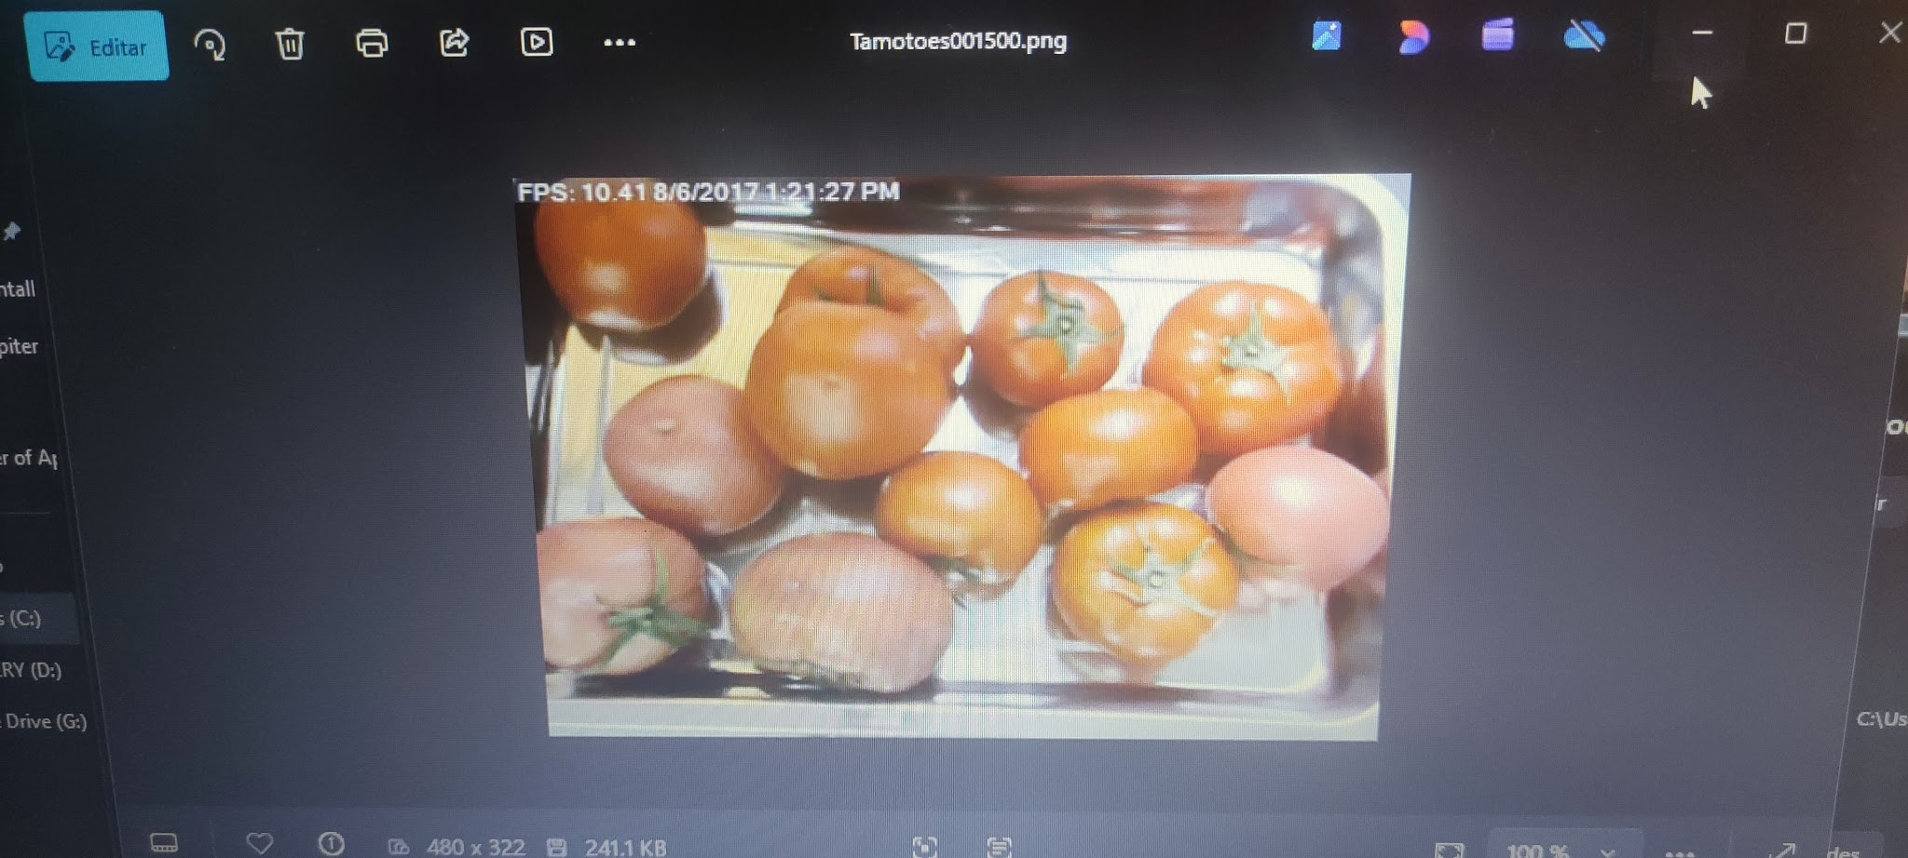

En conclusión:

Podemos hacer una clasificación por calidad de foto y decidir si puede entrar o no en el entrenamiento de los datos. También, comentar que por ejemplo las manos en las fotos, es de los casos más comunes que he observado y es normal ya que la manipulación del producto es algo habitual en la cadena de trabajo.

En principio por el tipo de dato y como lo tenemos estructurados es de aprendizaje clásico / supervisado / de clasificación / y luego el modelo a ejecutar lo hemos de estudiar cual se podría ajustar mejor a nuestro caso

